МИНИСТЕРСТВО НАУКИ И ВЫСШЕГО ОБРАЗОВАНИЯ РОССИЙСКОЙ ФЕДЕРАЦИИ
федеральное государственное автономное образовательное учреждение высшего образования
«САНКТ-ПЕТЕРБУРГСКИЙ ГОСУДАРСТВЕННЫЙ УНИВЕРСИТЕТ
АЭРОКОСМИЧЕСКОГО ПРИБОРОСТРОЕНИЯ»

Кафедра компьютерных технологий и программной инженерии

ОТЧЁТ
ЗАЩИЩЁН С ОЦЕНКОЙ
ПРЕПОДАВАТЕЛЬ
доцент |  |  |  | Фаттахова М. В.
должность, уч. степень, звание |  | подпись, дата |  | инициалы, фамилия

Отчёт по лабораторной работе №1

по курсу: Прикладные модели оптимизации

СТУДЕНТ ГР. № |  | 4932 |  |  |  | С. И. Коваленко
 | номер группы |  |  | подпись, дата |  | инициалы, фамилия

Санкт-Петербург
2021
Вариант 9
Строительная организация планирует сооружение домов типа D₁, D₂ и D₃ с однокомнатными, двухкомнатными и трехкомнатными квартирами. Один дом типа D₁ состоит из 10 одно-, 50 двух- и 35 трехкомнатных квартир. Для домов типов D₂ и D₃ эти цифры равны соответственно 20, 60, 10 и 15, 30, 5. Годовой план ввода жилой площади составляет не менее 700 однокомнатных квартир, 2000 двухкомнатных и 600 трехкомнатных. Требуется составить программу строительства так, чтобы выполнить годовой план с наименьшими затратами, если известно, что затраты на возведение одного дома D₁, D₂ и D₃ составляют соответственно 700, 400 и 300 тысяч у.д.е.

Таблица 1. Исходные данные задачи оптимального плана производства
 | Однокомнатных | Двухкомнатных | Трёхкомнатных | Цена
Дом 1 | 10 | 50 | 35 | 700
Дом 2 | 20 | 60 | 10 | 400
Дом 3 | 15 | 20 | 5 | 300

2. Математическая модель прямой задачи.
Необходимо построить нужное количество квартир, при минимальных затратах.
x₁ – количество домов типа 1
x₂ – количество домов типа 2
x₃ – количество домов типа 3

Стоимость строительства:
L = 700x₁ + 400x₂ + 300x₃

Целью организации является определение среди всех допустимых значений х₁, х₂ и х₃ таких, которые минимизируют суммарные затраты Z (целевую функцию).

Объем строительства ни одного вида домов не может быть отрицательным, поэтому:

Количество квартир о плану

3. Математическая модель двойственной задачи

4.
5. Электронная таблица
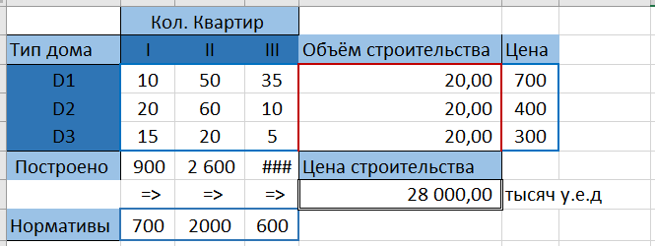
6. Результаты моделирования
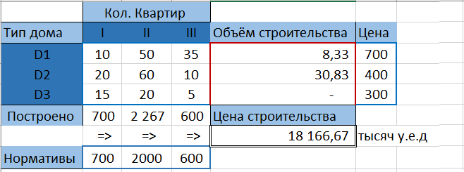
7. Дополнительная информация
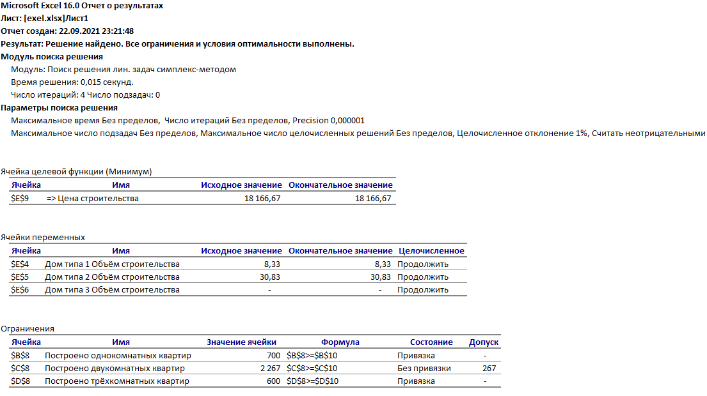
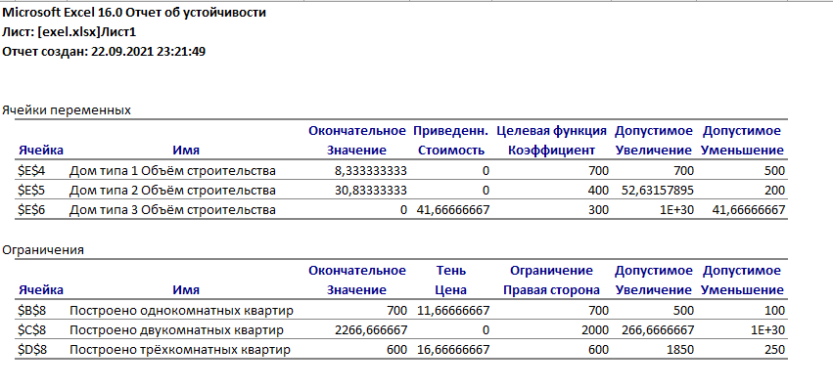
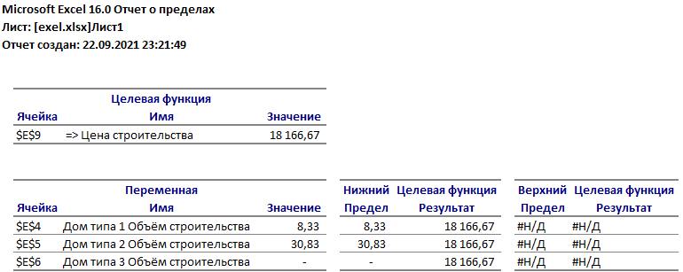
8. Выводы и рекомендации

В результате проведённой работы стало понятно, что строить дома 3-его типа не целесообразно.
Если удишивить строительство третьего типа домов на 41 тысяч у.д.е.,
то его строительство станет целесообразным.
Для минимизации расходом из плана домов 1 и 2 можно убрать некоторое количество двухкомнатных квартир, т. к. их количество излишне.
Цена первого типа домов не может увеличиваться, но может уменьшиться на 200 тысяч у.д.е. без изменений оптимального решения.
Цена второго типа домов может подорожать на 52,6 тысяч у.д.е. или уменьшиться на 200.
Цена третьего тиа может дорожать на неограниченное количество тысяч у.д.е. т. к. данный тип дома не используется, но при уменьшении цены на 41 тысяч у.д.е. решение будет другим.

